Принято
решением Совета депутатов
Рузского муниципального округа
Московской области
от ______________ № _________

Положение
о наградах Рузского муниципального округа Московской области

1. Общие положения

1.1.Настоящее Положение регулирует отношения, связанные с учреждением наград Рузского муниципального округа Московской области (далее - Рузского муниципального округа).
1.2.Награды Рузского муниципального округа являются высшей формой признания заслуг и поощрения граждан и организаций за достижения в социально-экономическом и культурном развитии Рузского муниципального округа.
1.3.В целях поощрения граждан и организаций за заслуги в социально- экономическом и культурном развитии Рузского муниципального округа, плодотворную благотворительную деятельность, большой личный вклад и высокое профессиональное мастерство, способствующее развитию Рузского муниципального округа, повышению его авторитета в Московской области и за ее пределами,
за мужество и отвагу при совершении героического поступка настоящим Положением учреждаются награды Рузского муниципального округа, устанавливается порядок представления к наградам Рузского муниципального округа.
1.4.Правовые акты о наградах Рузского муниципального округа состоят
из Устава Рузского муниципального округа, настоящего Положения и иных нормативных правовых актов Рузского муниципального округа.

1.5.Финансирование расходов, связанных с награждением наградами Рузского муниципального округа (закупка удостоверений и нагрудных знаков), производится за счет средств бюджета Рузского муниципального округа.

2. Основные принципы награждения наградами Рузского муниципального округа

2.1.Награждение наградами Рузского муниципального округа производятся
на основе следующих принципов:
2.1.2.Единства требований и равенства условий, установленных настоящим Положением к порядку награждения наградами, для всех граждан и организаций.
2.1.3.Гласности.
2.1.4.Разграничения полномочий органов местного самоуправления Рузского муниципального округа в области наград на основе соблюдения принципа разделения властей.
2.1.5.Поощрения граждан исключительно за личные заслуги и достижения.
3. Полномочия органов местного самоуправления Рузского муниципального округа в сфере наград

3.1.К полномочиям Совета депутатов Рузского муниципального округа Московской области (далее – Совет депутатов Рузского муниципального округа)
в сфере наград Рузского муниципального округа относятся:
3.1.1.Учреждение и упразднение наград Рузского муниципального округа.
3.1.2.Одобрение или неодобрение присвоения почетного звания «Почетный гражданин Рузского муниципального округа».
3.1.3.Одобрение или неодобрение награждения знаком «За заслуги перед Рузским муниципальным округом».
3.1.4.Определение статуса, установление гарантий и льгот для лиц, удостоенных наград Рузского муниципального округа.
3.1.5.Утверждение описания знака «Почетный гражданин Рузского муниципального округа», знака «За заслуги перед Рузским муниципальным округом», формы документов, подтверждающих награждение.
3.1.6.Установление порядка награждения наградами Рузского муниципального округа.
3.1.7.Установление оснований и порядка лишения наград Рузского муниципального округа.
3.1.8.Осуществление иных полномочий в соответствии с настоящим Положением.
3.2.К полномочиям Главы Рузского муниципального округа в сфере наград относятся:
3.2.1.Внесение предложений в Совет депутатов Рузского муниципального округа об учреждении и упразднении наград Рузского муниципального округа.
3.2.2.Направление решения Главы Рузского муниципального округа в Совет депутатов Рузского муниципального округа Московской области для принятия решения об одобрении или неодобрении награждения наградами Рузского муниципального округа.

4. Виды наград

4.1.Наградами Рузского муниципального округа являются:
4.1.1.Почетное звание «Почетный гражданин Рузского муниципального округа» (приложение №1).
4.1.2.Знак «За заслуги перед Рузским муниципальным округом» (приложение №2).

5. Порядок представления к награждению наградами Рузского муниципального округа

5.1.Организационно-техническое обеспечение и подготовку необходимых материалов, связанных с награждением наградами Рузского муниципального округа, осуществляет Администрация Рузского муниципального округа.
5.2.Ходатайства о награждении граждан, проживающих и/или работающих
на территории Рузского муниципального округа, либо внесших значительный вклад в развитие и благосостояние Рузского муниципального округа, наградами Рузского муниципального округа вносят руководители предприятий, учреждений, организаций частной, государственной и муниципальной собственности, общественных организаций на имя Главы Рузского муниципального округа.
5.3.На лицо, представленное к награждению наградами Рузского муниципального округа, оформляется наградной лист установленного образца (приложение №3).
5.4.Представление к награждению наградами Рузского муниципального округа лиц, в отношении которых возбуждено уголовное дело, имеющих неснятую (непогашенную) судимость, не допускается.
5.5.Одновременное представление одного и того же лица к нескольким наградам Рузского муниципального округа не допускается.
5.6.Повторное награждение одной и той же наградой Рузского муниципального округа не производится.

6. Порядок рассмотрения наградных документов

6.1.Для рассмотрения и оценки поступивших на имя Главы Рузского муниципального округа наградных документов (п.2.1. Приложения №1, п.2.1. Приложения №2) Комиссия по наградам Рузского муниципального округа (далее – Комиссия) осуществляет в срок, не превышающий 10 дней со дня поступления ходатайства на рассмотрение, проверку поступивших документов на соответствие установленным настоящим Положением требований к оформлению документов, оценку соответствия лица, представляемого к награждению наградой Рузского муниципального округа, и его заслуг положению о соответствующей награде Рузского муниципального округа.
6.2.Комиссия направляет Главе Рузского муниципального округа рекомендации в виде заключения о награждении или отказе в награждении лица, представленного к награждению наградой Рузского муниципального округа в срок, не превышающий 5 дней.
6.3.Глава Рузского муниципального округа принимает решение об одобрении или неодобрении награждения наградами Рузского муниципального округа в срок, не превышающий 5 дней.
6.4.Комиссия по наградам после принятия Главой Рузского муниципального округа положительного решения о награждении лица, представленного
к награждению наградой Рузского муниципального округа, направляет наградные документы в Совет депутатов Рузского муниципального округа для принятия решения об одобрении или неодобрении награждения наградами Рузского муниципального округа в срок, не превышающий 5 дней.
6.5.Рассмотрение Советом депутатов Рузского муниципального округа вопроса об одобрении или неодобрении награждения наградами Рузского муниципального округа осуществляется в соответствии с Регламентом Совета депутатов Рузского муниципального округа в срок, не превышающий 30 дней со дня поступления ходатайства на рассмотрение.
6.6.Совет депутатов Рузского муниципального округа направляет Главе Рузского муниципального округа Решение об одобрении или неодобрении награждения наградами Рузского муниципального округа в срок, не превышающий 5 дней.
6.7.Решение о награждении лица наградой Рузского муниципального округа оформляется постановлением Главы Рузского муниципального округа.
6.8.Удостоверение к наградам Рузского муниципального округа подписываются Главой Рузского муниципального округа и заверяются гербовой печатью.
6.9.В случаях принятия положительного решения или отказа в награждении лица наградой Рузского муниципального округа лицо, возбудившее ходатайство, информируется в письменной форме.
6.10.Администрацией Рузского муниципального округа ведется регистрация лиц и организаций, награжденных наградами Рузского муниципального округа.
6.11.В случае утраты награды Рузского муниципального округа (нагрудного знака, удостоверения) в особых случаях выдается новый знак и удостоверение
с пометкой «дубликат» по личному заявлению награжденного наградами Рузского муниципального округа и согласованию с Главой Рузского муниципального округа.
6.12.Особыми случаями при утрате награды Рузского муниципального округа (нагрудного знака, удостоверения) являются:
6.12.1.Стихийные бедствия и чрезвычайные ситуации.
6.12.2.Кража личного имущества.
6.12.3.Иные особые случаи, не указанные в п.6.12.1., п.6.12.2.

7. Порядок вручения наград муниципального округа

7.1.Вручение наград Рузского муниципального округа производится
в торжественной обстановке Главой Рузского муниципального округа, либо по его поручению, Заместителем Главы Рузского муниципального округа.
7.2.Лицу, награжденному наградой Рузского муниципального округа, вручается нагрудный знак награды Рузского муниципального округа, удостоверение к награде и футляр для хранения нагрудного знака и удостоверения.
7.3.Награда Рузского муниципального округа посмертно награжденному наградой Рузского муниципального округа вручается родственникам.

8. Лишение наград Рузского муниципального округа

8.1.Основанием лишения награды Рузского муниципального округа является признание лица, награжденного наградой Рузского муниципального округа, виновным в совершении преступления приговором суда, вступившим в законную силу.

8.2.Лишение награды Рузского муниципального округа производится
на основании постановления Главы Рузского муниципального округа путем возврата награды Рузского муниципального округа лицом, лишенным награды Рузского муниципального округа, в отдел организационной работы и протокола Администрации Рузского муниципального округа, ответственный за хранение наград Рузского муниципального округа.
8.3.Лицо, лишенное награды Рузского муниципального округа, утрачивает право ее ношения, права и социальные гарантии, предоставляемые в связи
с награждением наградой Рузского муниципального округа, со дня вступления
в силу постановления Главы Рузского муниципального округа о лишении награды Рузского муниципального округа.
8.4.При отмене приговора, на основании которого лицо было лишено наград Рузского муниципального округа, постановление Главы Рузского муниципального округа признается утратившим силу, а лицо считается восстановленным в правах
на награды Рузского муниципального округа.

Приложение № 1
к Положению о наградах
Рузского муниципального округа
Московской области

Положение
о почетном звании «Почетный гражданин Рузского муниципального округа»

1. Общие положения

1.1.Почетное звание «Почетный гражданин Рузского муниципального округа» (далее - почетное звание) является высшим знаком признательности и присваивается гражданам, внесшим большой вклад в социально-экономическое и культурное развитие Рузского муниципального округа, воспитание, просвещение и охрану здоровья людей, в течение значительного времени проводившим активную общественную, благотворительную и иную деятельность, способствующую улучшению жизни жителей Рузского муниципального округа, и завоевавшим тем самым право на уважение и благодарность.
1.2.Почетного звания могут быть удостоены граждане, проживающие
на территории Рузского муниципального округа и проработавшие на его территории не менее 15 лет.
1.3.Лицо, награжденное почетным званием, имеет право на:
- публичное пользование этим званием;
- безотлагательный прием любым должностным лицом органа местного самоуправления муниципального округа;
- участие в мероприятиях, проводимых в Рузском муниципальном округе
в качестве почетного гостя;
- обслуживание вне очереди в муниципальных учреждениях Рузского муниципального округа.
1.4.По решению Совета депутатов муниципального округа могут быть установлены дополнительные льготы лицам, удостоенным почетного звания.
1.5.Статус лица, ранее награжденного почетным званием «Почетный гражданин Рузского муниципального района» и почетным званием «Почетный гражданин Рузского городского округа» приравнивается к статусу лица, награжденного почетным званием «Почетный гражданин Рузского муниципального округа».

2. Порядок представления к присвоению почетного звания
«Почетный гражданин Рузского муниципального округа»

2.1.К ходатайству прилагаются следующие документы в отношении лица, подставляемого к присвоению почетного звания «Почетный гражданин Рузского муниципального округа»:
- наградной лист (приложение № 3);
- копия паспорта гражданина Российской Федерации;
- справка об отсутствии судимости;
- согласие на обработку персональных данных.
2.2. К ходатайству могут быть приложены иные документы, подтверждающие заслуги лица, представляемого к награждению. Ходатайство и прилагаемые к нему документы должны быть подписаны (заверены) лицом, представляющим ходатайство.

3. Описание нагрудного знака
«Почетный гражданин Рузского муниципального округа»

3.1.Нагрудный знак «Почетный гражданин Рузского муниципального округа» представляет собой восьмиконечную звезду размером 48 x 48 мм, концы которой заполнены попеременно цветными эмалями таким образом, что каждый конец окрашен эмалями красного и белого цветов в равной степени. Поверх звезды наложена золотистая четырехлучевая звезда, в центре которой размещен круглый золотистый медальон с многоцветным изображением герба муниципального округа размером 14 x 16 мм, окруженный дважды переломленной лентой покрытой красной эмалью. На ленте расположены надпись рельефными золотистыми буквами «ПОЧЕТНЫЙ ГРАЖДАНИН» без кавычек (в верхней половине ленты)
и разомкнутый золотистый лавровый венок (в нижней половине ленты).
3.2.На оборотной стороне нагрудного знака «Почетный гражданин Рузского муниципального округа» имеется приспособление для крепления награды к одежде в виде безопасной булавки.
3.3.Многоцветный рисунок нагрудного знака «Почетный гражданин Рузского муниципального округа» приводится в приложении № 1 к настоящему Положению и является его неотъемлемой частью.

4. Описание удостоверения «Почетный гражданин Рузского муниципального округа»

4.1.Удостоверение «Почетный гражданин Рузского муниципального округа» (далее – удостоверение) имеет форму книжки в твёрдой обложке цвета бордо. Размер книжки в развёрнутом виде 200 х 65 мм, в сложенном виде – 100 х 65 мм.
На обложке удостоверения «золотым» тиснением выполнено контурное изображение герба Рузского муниципального округа, ниже надпись в четыре строки: УДОСТОВЕРЕНИЕ / «ПОЧЕТНЫЙ ГРАЖДАНИН / РУЗСКОГО / МУНИЦИПАЛЬНОГО ОКРУГА».
4.2.На левой стороне внутреннего разворота удостоверения помещено цветное изображение знака «Почетный гражданин Рузского муниципального округа».
4.3.Правая сторона внутреннего разворота печатается отдельно для каждого лица, которому присвоено почетное звание «Почетный гражданин Рузского муниципального округа», и содержит следующие надписи построчно:
- «УДОСТОВЕРЕНИЕ №____» без кавычек;
- горизонтальная линия для внесения фамилии, имени и отчества лица, которому присвоено почетное звание «Почетный гражданин Рузского муниципального округа»;
- «является» без кавычек;
- в две строки «ПОЧЕТНЫМ ГРАЖДАНИНОМ / РУЗСКОГО МУНИЦИПАЛЬНОГО ОКРУГА» без кавычек;
- «Постановление от ___________ № _____» без кавычек;
- в две строки «Глава Рузского / муниципального округа _______________» без кавычек, на которой ставится фамилия, инициалы и подпись Главы муниципального округа, поверх подписи ставится гербовая печать Администрации муниципального округа.
4.4.Внутренние стороны обложки удостоверения изготавливаются из бумаги
с нанесенным на нее рисунком типа «Гильош» светло-розового цвета.
4.5.Эскиз удостоверения приводится в приложении № 2 к настоящему Положению и является его неотъемлемой частью.

5. Описание футляра для нагрудного знака и удостоверения
«Почетный гражданин Рузского муниципального округа»
5.1.Футляр для нагрудного знака «Почетный гражданин Рузского муниципального округа» и удостоверения к нему представляет собой ложемент
из материала бордового цвета, стилизованного под бархат, с прозрачной крышкой. Габариты футляра 115 х 200 х18 мм.

Приложение № 1
к Положению о почетном звании
«Почетный гражданин
Рузского муниципального округа»

Многоцветный рисунок нагрудного знака
«Почетный гражданин Рузского муниципального округа»

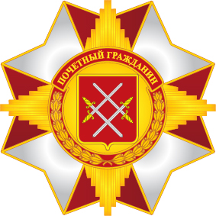

Приложение № 2
к Положению о почетном звании
«Почетный гражданин Рузского муниципального округа»

Эскиз удостоверения
«Почетный гражданин Рузского муниципального округа»

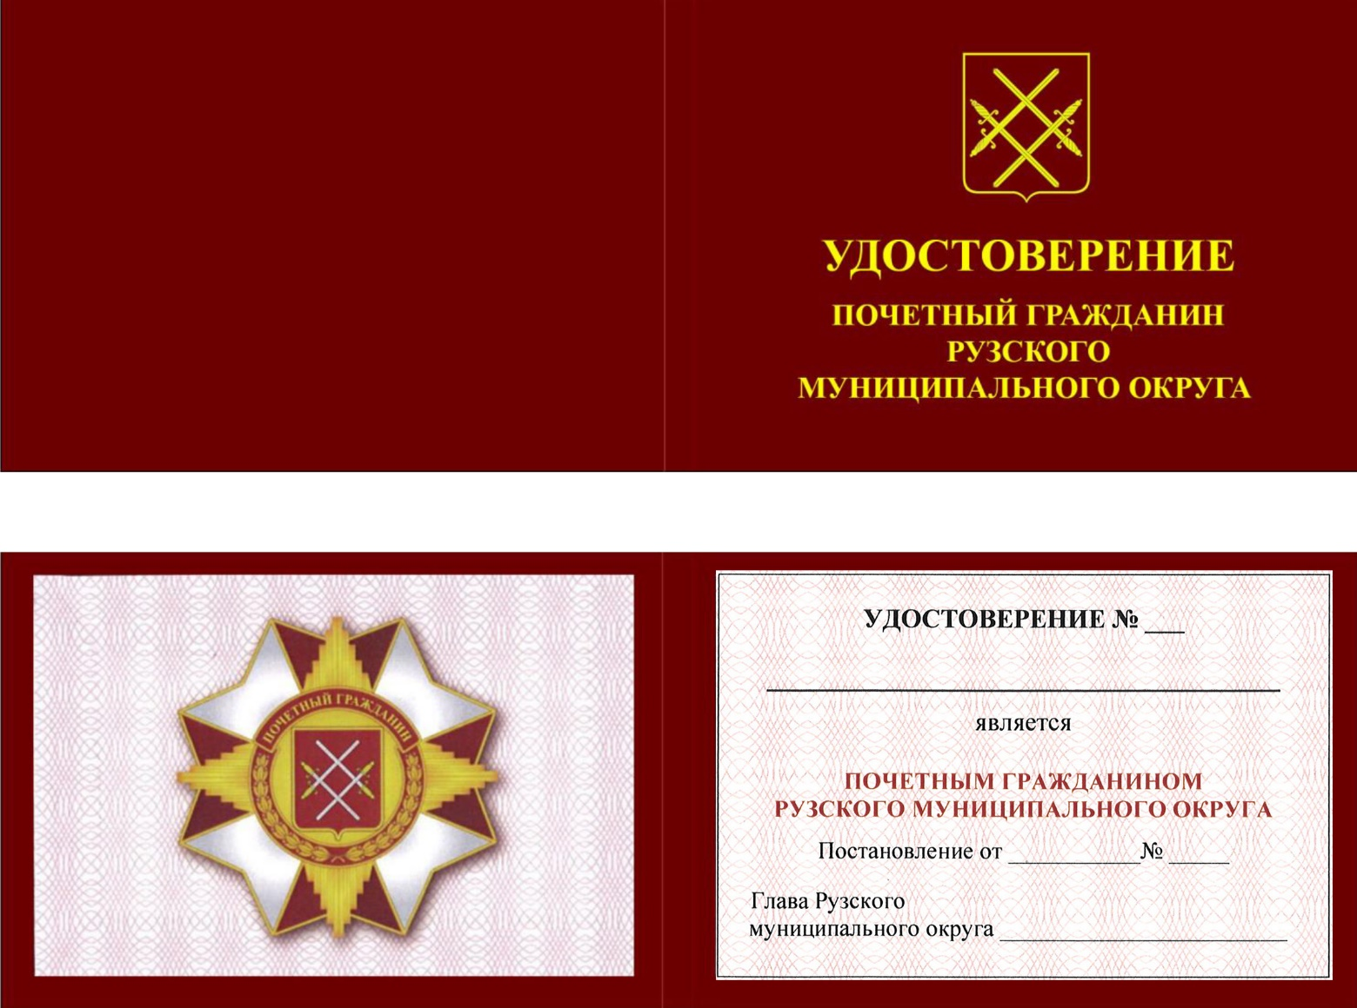

Приложение № 2
к Положению о наградах
Рузского муниципального округа
Московской области

Положение
о знаке «За заслуги перед Рузским муниципальным округом»

1. Общие положения

1.1.Знаком «За заслуги перед Рузским муниципальным округом» могут награждаться граждане Российской Федерации, иностранные граждане и лица
без гражданства.
1.2.Основанием для награждения знаком «За заслуги перед Рузским муниципальным округом» является признание особых заслуг награждаемого перед Рузским муниципальным округом за:
1.2.1.Высокие трудовые показатели на производстве, выдающиеся достижения в науке, экономике, культуре, в деле воспитания и просвещения молодого поколения, социальной защиты и охраны здоровья населения, улучшения жизнедеятельности жителей муниципального округа, в том числе за особый вклад
в развитие и совершенствование нормативной правовой базы Рузского муниципального округа.
1.2.2.Создание рабочих мест и открытие новых производственных мощностей, располагаемых на территории Рузского муниципального округа.
1.2.3.Активное участие в благотворительной деятельности и спонсорской помощи на территории Рузского муниципального округа;
1.2.4.Осуществление чрезвычайных мер по обеспечению общественного порядка и защите прав и свобод граждан Рузского муниципального округа;
1.2.5.Осуществление экстренных мер по предотвращению чрезвычайных происшествий и ликвидация последствий чрезвычайных происшествий
на территории Рузского муниципального округа.

2. Порядок представления к награждению знаком
«За заслуги перед Рузским муниципальным округом»

2.1.К ходатайству прилагаются следующие документы в отношении лица, подставляемого к награждению знаком «За заслуги перед Рузским муниципальным округом»:
- наградной лист (приложение № 3);
- копия паспорта гражданина Российской Федерации;
- справка об отсутствии судимости;
- согласие на обработку персональных данных.
2.2.К ходатайству могут быть приложены иные документы, подтверждающие заслуги лица, представляемого к награждению. Ходатайство и прилагаемые к нему документы должны быть подписаны (заверены) лицом, представляющим ходатайство.
3. Описание нагрудного знака
«За заслуги перед Рузским муниципальным округом»

3.1.Нагрудный знак «За заслуги перед Рузским муниципальным округом» представляет собой медальон, подвешенный на колодке с лентой.
3.2.Медальон круглой формы диаметром 35 мм и толщиной 2-3 мм, выполненный из металла золотистого цвета. Верхняя часть медальона завершается выступающим стилизованным изображением муниципальный стены с четырьмя простенками и тремя равномерно расположенными между простенками башнями, центральная из которых выше и шире остальных и переходящая в ушко в виде кольца.
3.3.На лицевой стороне медальона, в его центральной части расположен золотистый круг диаметром 20 мм, в котором размещено многоцветное изображение герба муниципального округа размером 14 х17 мм. Круг с гербом окружён кольцом красного цвета шириной 3 мм, с надписью в верхней части, выполненной рельефными литерами золотистого цвета «ЗА ЗАСЛУГИ» (без кавычек), в нижней части кольца - две золотистые расходящиеся по сторонам лавровые ветви. Вокруг кольца до краев медальона нанесён золотистый традиционный орнамент в виде завитков.
3.4.Медальон при помощи ушка и кольца соединен с обратно трапециевидной колодкой высотой 48 мм, шириной вверху 40 мм и выступающими скругленными краями, шириной внизу 30 мм с выступающими краями, с прорезью для крепления ленты и ушком для соединения с кольцом. На оборотной стороне колодки имеется приспособление для крепления знака отличия к одежде в виде безопасной булавки.
3.5.Колодка обтянута лентой шириной 24 мм, составленной из полос последовательно темно-красного, красного, белого и красного цветов с размерами полос 12-5-2-5 мм соответственно.
3.6.Награда муниципального округа знак «За заслуги перед Рузским муниципальным округом» изготавливается методом штамповки.
3.7.Многоцветный рисунок знака «За заслуги перед Рузским муниципальным округом» приводится в приложении № 1 к настоящему Положению, являющимся его неотъемлемой частью.

4. Описание удостоверения к знаку
«За заслуги перед Рузским муниципальным округом»

4.1.Удостоверение к знаку «За заслуги перед Рузским муниципальным округом» (далее – удостоверение) имеет форму книжки в твёрдой обложке тёмно-красного цвета. Размер книжки в развёрнутом виде 160 х 108 мм, в сложенном виде – 80 х 108 мм. На обложке удостоверения золотым тиснением выполнено контурное изображение герба муниципального округа, ниже в шесть строк надпись: УДОСТОВЕРЕНИЕ / К ЗНАКУ / «ЗА ЗАСЛУГИ / ПЕРЕД РУЗСКИМ /МУНИЦИПАЛЬНЫМ / ОКРУГОМ».
4.2.На левой стороне внутреннего разворота помещено цветное изображение нагрудного знака «За заслуги перед Рузским муниципальным округом».
4.3.Правая сторона внутреннего разворота печатается отдельно для каждого награжденного знаком «За заслуги перед Рузским муниципальным округом»
и содержит следующие надписи построчно:
- «УДОСТОВЕРЕНИЕ №____» без кавычек;
- две горизонтальные линии для внесения фамилии, имени и отчества лица, награжденного знаком «За заслуги перед Рузским муниципальным округом»;
- «награжден знаком» без кавычек;
- в четыре строки «ЗА ЗАСЛУГИ / ПЕРЕД РУЗСКИМ / МУНИЦИПАЛЬНЫМ / ОКРУГОМ»;
- «Постановление от ___________ № _____» без кавычек;
- в три строки «Глава Рузского / муниципального округа __________ / ______________» без кавычек, на второй строке ставится подпись, на нижней строке ставится фамилия, инициалы Главы муниципального округа, поверх подписи ставится гербовая печать Администрации муниципального округа.
4.4.Внутренние стороны обложки удостоверения изготавливаются из бумаги
с нанесенным на нее рисунком типа «Гильош» светло-розового цвета.
4.5.Эскиз удостоверения к знаку «За заслуги перед Рузским муниципальным округом» приводится в приложении № 2 к настоящему Положению, являющимся его неотъемлемой частью.

5. Футляр для знака и удостоверения
«За заслуги перед Рузским муниципальным округом»

5.1.Футляр для нагрудного знака «За заслуги перед Рузским муниципальным округом» и удостоверения к нему представляет собой ложемент из материала бордового цвета, стилизованного под бархат, с прозрачной крышкой. Габариты футляра 140 х 180 х 18 мм.

Приложение № 1
к Положению о знаке «За заслуги перед Рузским муниципальным округом»

Многоцветный рисунок знака
«За заслуги перед Рузским муниципальным округом»

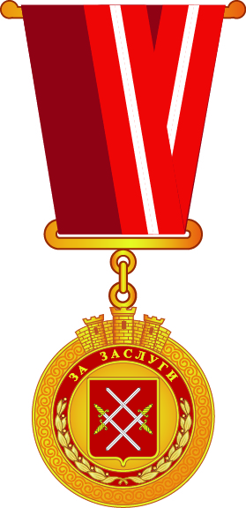

Приложение № 2
к Положению о знаке «За заслуги перед Рузским муниципальным округом»

Эскиз удостоверения к знаку
«За заслуги перед Рузским муниципальным округом»

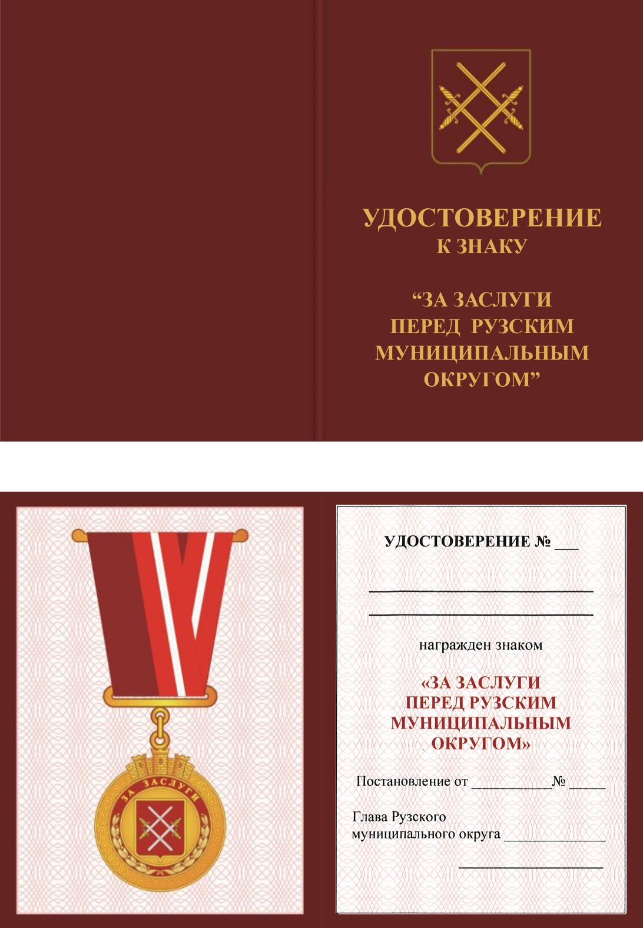

Приложение №3
к Положению о наградах Рузского муниципального округа
Московской области

НАГРАДНОЙ ЛИСТ
к награде Рузского муниципального округа Московской области

наименование награды

1.Общие сведения:

Фамилия
Имя
Отчество
Дата рождения
Адрес регистрации

2. Сведения о награждении лица наградами:

________________________________________________________________________
3. Сведения о трудовой деятельности лица:

Место работы
Должность
Трудовой стаж

4. Сведения о заслугах или достижениях лица, за которые его предлагается представить к награждению наградой Рузского муниципального округа Московской области.

5. Основные показатели экономической эффективности деятельности организации (в случае, когда предлагается представить к награждению руководителя).
____________________________________________________________________

дата | подпись | Ф.И.О. руководителя
М.П.

